个人用户报名操作手册

步骤一：注册登录
打开南京市城建中等专业学校官网（http://www.njcjzz.com/），找到培训综合平台，点击点击进入
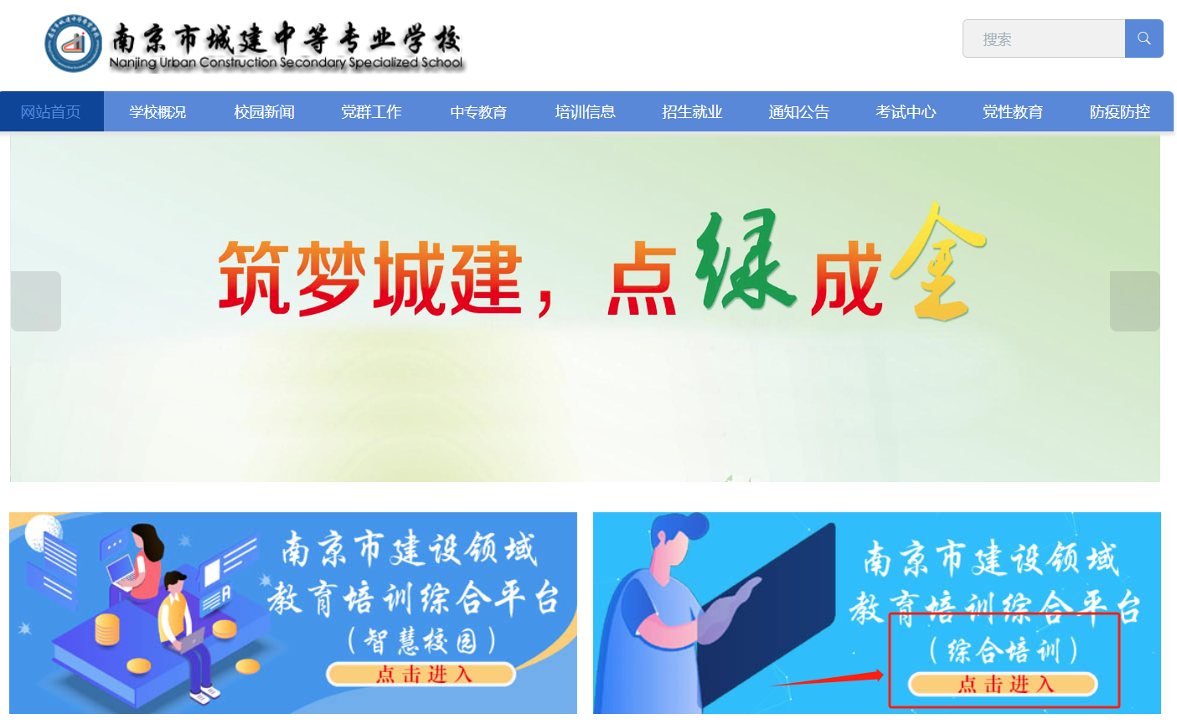

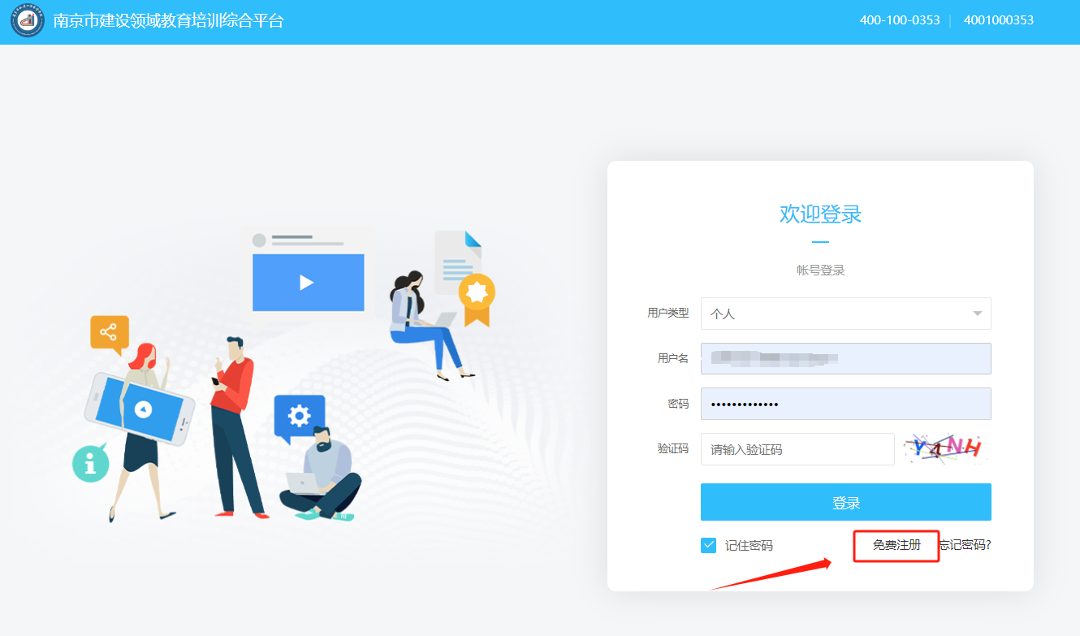
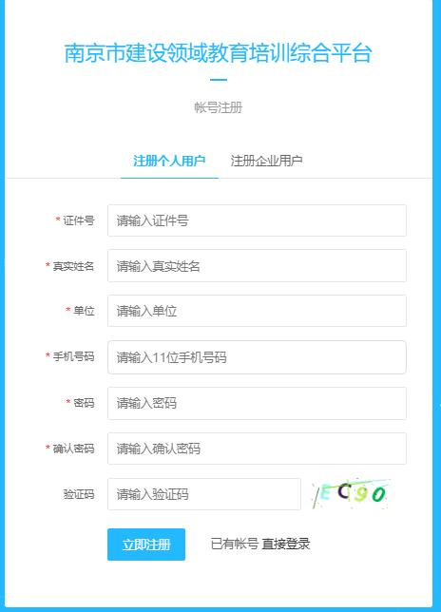
注册完成，返回主页面重新登录。登录完成点击培训系统

步骤二：进入系统
输入账号（身份证号码）、密码（个人账户初始密码为Njcjzz@身份证后6位）、验证码，登录平台

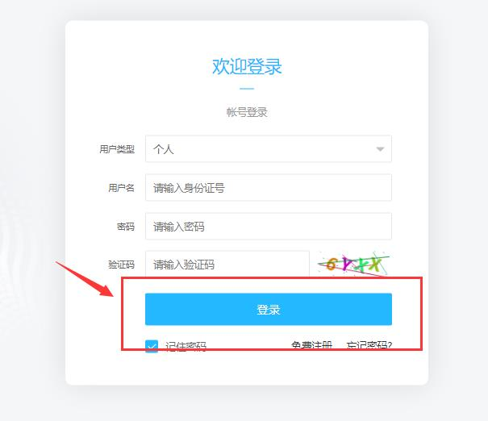
步骤三：个人账号信息维护
进入培训系统，点击左侧菜单栏帐户管理，上传标准照，身份证照片、填写邮箱地址后提交保存
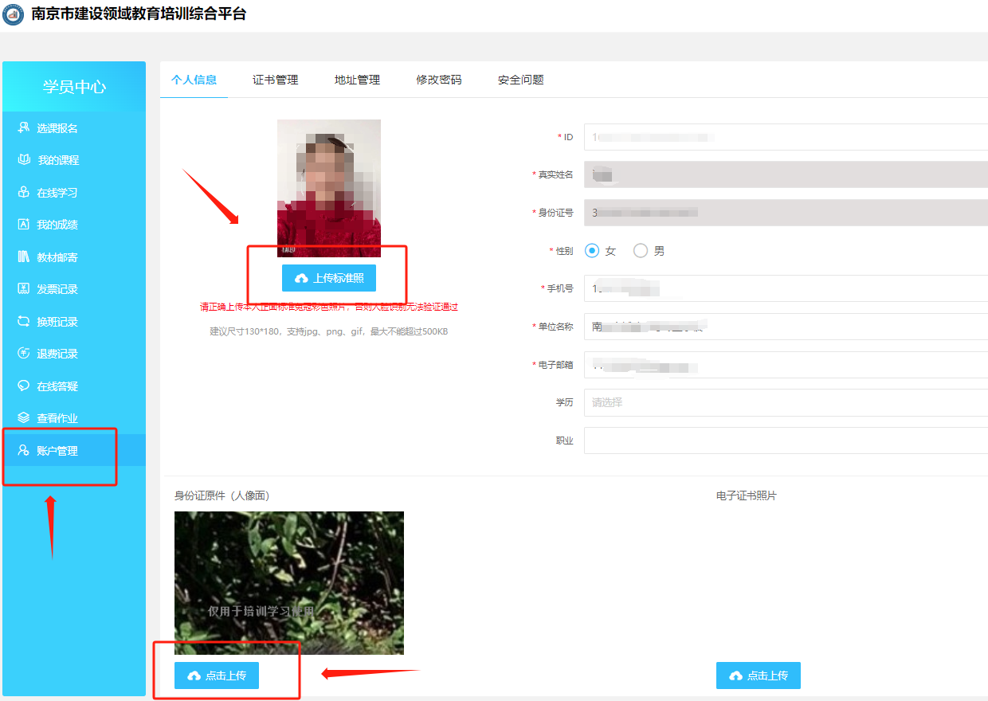

步骤四：课程报名
点击左侧菜单栏选课报名，找到对应的班级，点击立即报名
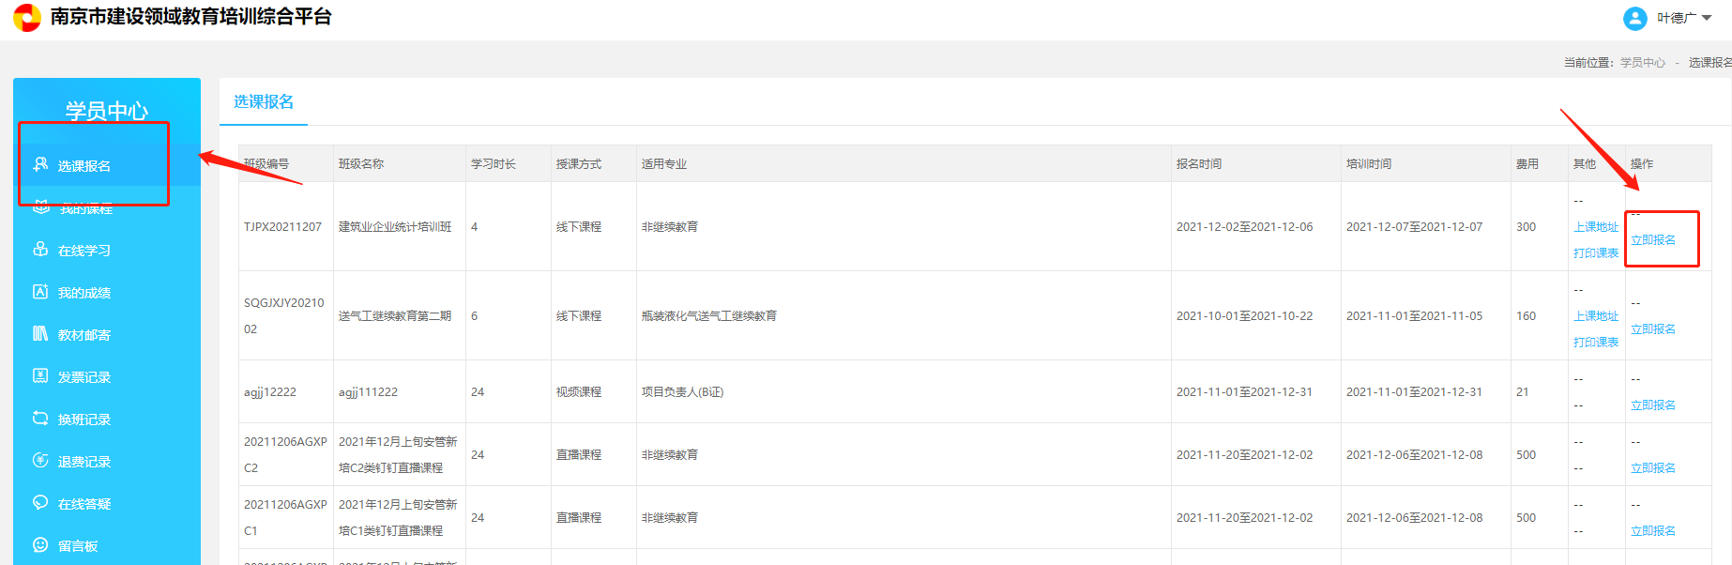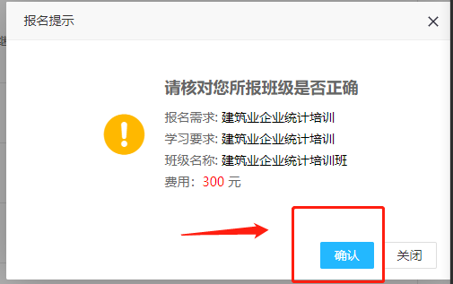
点击确认后，再点击左侧菜单栏我的课程，右侧显示等待审核字样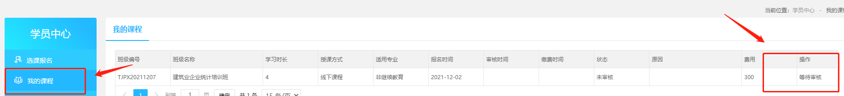
等待审核完成后，先填写发票信息，后点击立即缴费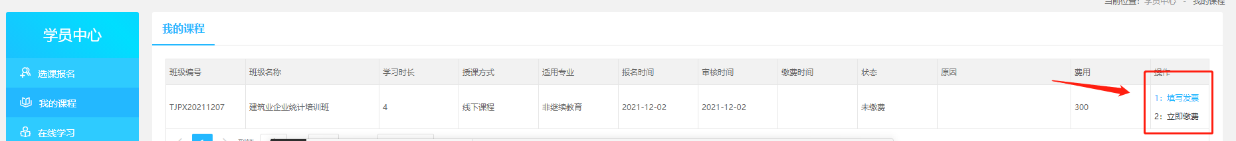
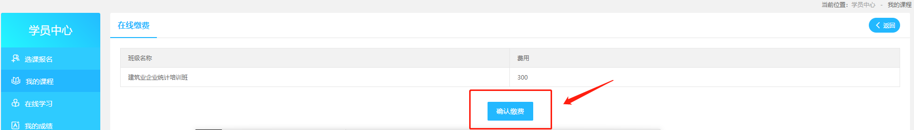
点击确认缴费，报名缴费成功后，
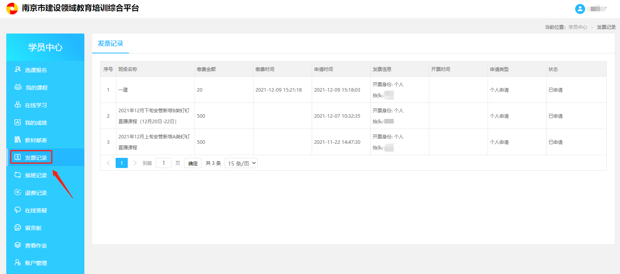
电子发票将在10个工作日内开出，点击发票记录下载。

